第二章 地震正演

## *1概述*

地震正演模拟是地震勘探的常规手段和有力工具，可用于储层预测、人工智能标签制作等方面。用户通过地震正演分析，可以验证地质和地球物理学家建立的概念模型，研究地下储层的地球物理响应，引导解释人员确定合理的解释方案。用户首先建立初始的符合地下介质的复杂构造模型，然后通过不断调整地质模型，同时不断对比正演模拟结果和实际地震剖面，来帮助解释人员判断和解释复杂构造和问题。

GeoEast地震正演子系统（GeoForward）是基于井震联合解释软件框架，集构造解释、测井解释、沉积解释、模型自动建立及正演为一体的面向解释的地震正演流程和软件系统。GeoEast地震正演子系统（GeoForward）目前支持二维地震正演和三维地震正演。二维地震正演包含“Convolution2D 二维地质模型褶积正演”等三种方法，三维地震正演目前支持“Convolution3D 三维地质模型褶积正演”一种方法（详见表2-1）。

表2-1 GeoEast地震正演子系统正演方法分类表

GeoEast地震正演子系统按照操作流程，主要功能可以划分为五个部分：一是建立构造模型；二是生成属性模型；三是定义观测系统；四是正演模拟；五是模拟结果显示。二维地震正演建立构造模型、生成属性模型，可在子系统内部或通过速度分析子系统完成。三维地震正演可借助《GeoEast共享地质建模系统》或速度分析子系统生成属性模型。

## *2工作流程*

GeoEast二维、三维地震正演主要工作流程如图2-1所示：

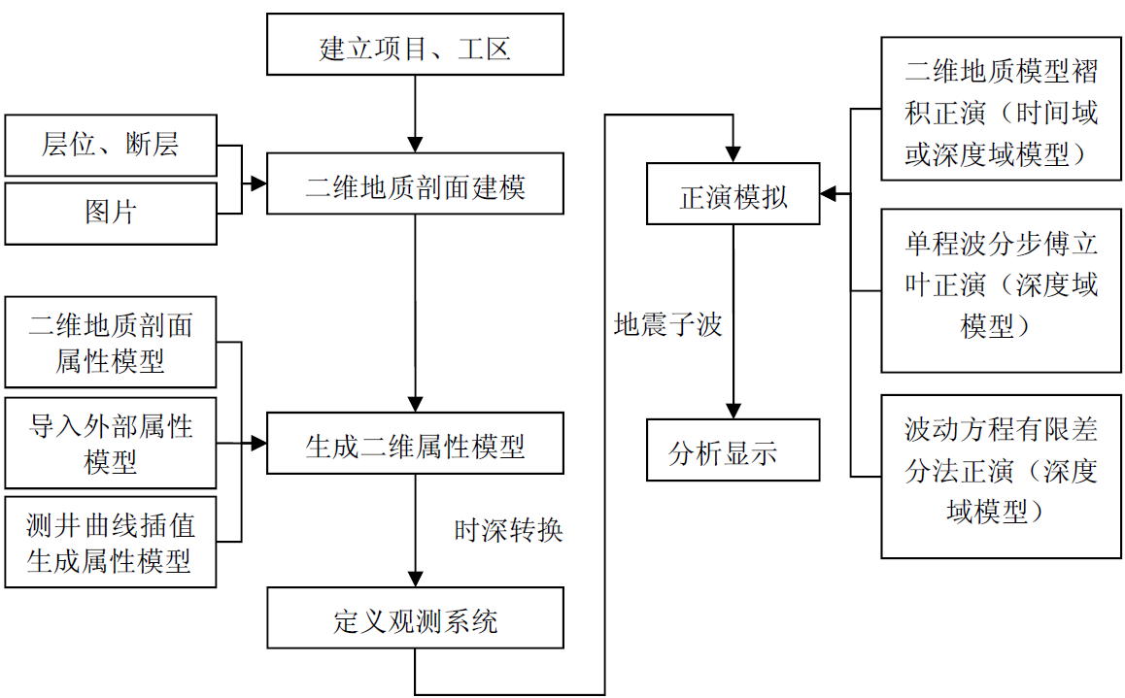

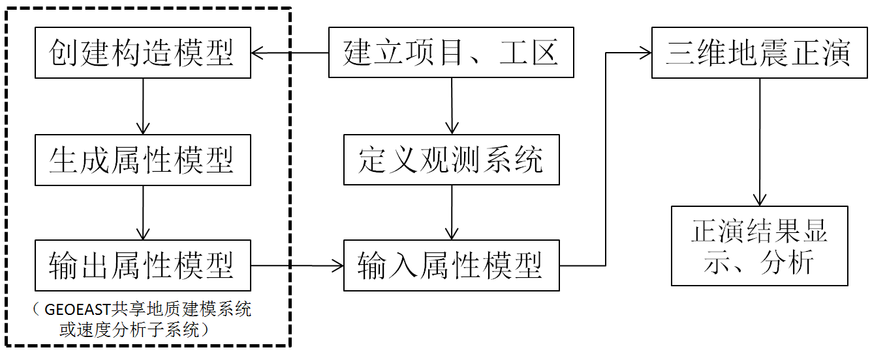

图2-1 GeoEast二维（上）、三维（下）地震正演主要工作流程图

### 2.1数据准备

用户首先在GeoEast主控建立项目、工区。然后，加载测网、地震数据、层位、断层及钻测井数据等。如地震数据及解释成果为时间域，还应准备用于时深转换的速度数据，以及地震子波。

### 2.2子系统启动

在GeoEast主控界面点按Geological Analysis选项卡，下方工具条上点击GeoForward图标（图2-2），启动地震正演子系统，弹出地震正演子系统主界面（图2-3）。

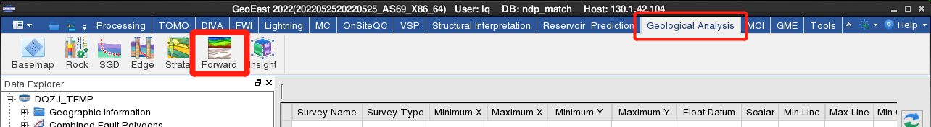

图2-2 GeoEast主控启动地震正演子系统

主界面主要分为五个部分：顶部是菜单条和工具条，用于选择和编辑测井、地震、层位、断层、地震相、地质剖面、砂体连通图、油气水分界面等数据，以及启动和执行正演计算；左侧是数据树，勾选或去选画区中显示的各类数据；中间是画区，用于显示地震、模型、正演结果等各类数据；右侧是属性窗，用于设置各类数据的属性参数；底部是状态条，用于显示当前剖面信息。

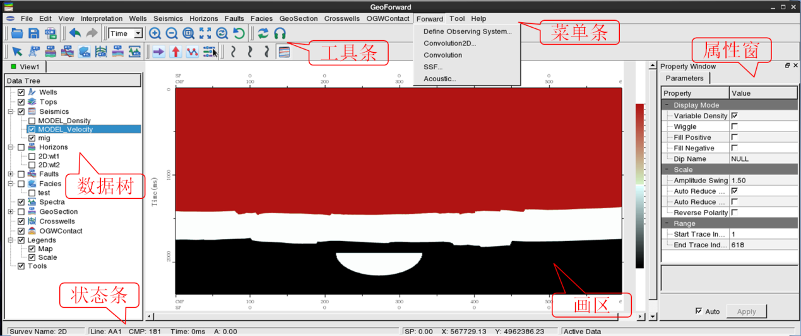

图2-3 GeoEast地震正演子系统主界面

### 2.3定义观测系统

地震数据的道距一般为25米以上的大间距，而地震正演模拟一般需要采用小间距网格。因此，用户可根据需求定义观测系统：如果横向需要加密采样，则需要重新定义观测系统，即横向方向重采样，生成一条新测线；如果横向不需要加密采样，则不需要重新定义观测系统。

点击Forward主菜单，在下拉子菜单中点击“Define Observing System…”项，点击后启动定义观测系统功能对话框（图2-4）。

其中：2D Survey表示选择当前项目下已经存在的一个二维工区，Line Name 表示将要创建的测线名，该测线将存在于当前工区下；CMP Spacing 表示定义道间距，单位：米；Begin CMP No.表示起始道号，新创建的测线道号将从该值开始起编；点击OK按钮，将按照定义的参数创建测线，创建成功后将关闭当前窗口；点击Apply按钮，将按照定义的参数创建测线，不关闭当前窗口，用户可以修改参数后继续创建新的测线；点击Cancel按钮，取消操作，关闭当前窗口。

如需定义观测系统，建议在“生成属性模型”之前完成。

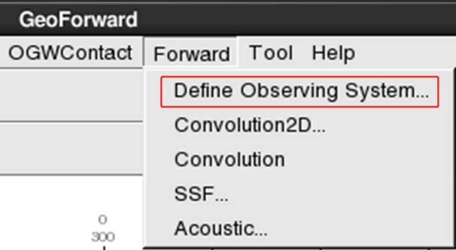 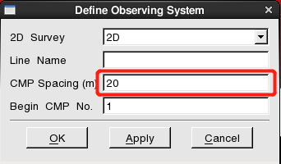

图2-4 定义观测系统菜单和对话框

### 2.4建立构造模型

GeoEast地震正演子系统（GeoForward）建立二维构造模型的过程与GeoEast井震联合地质分析子系统（GeoEdge）二维地质剖面建模过程一致。可通过菜单GeoSection启动，将当前显示的层位、断层等解释成果一键生成地质剖面（图2-5），作为构造模型。也可通过Facies菜单，应用相解释工具插入图片、进行图片拓绘建模（图2-6）。详细操作流程及参数设置说明，参见《井震联合解释》和《层序地层学解释》操作指南相关内容。三维地震正演需要借助《G共享地质建模系统》建立三维构造模型，参见《三维地质建模》操作指南。

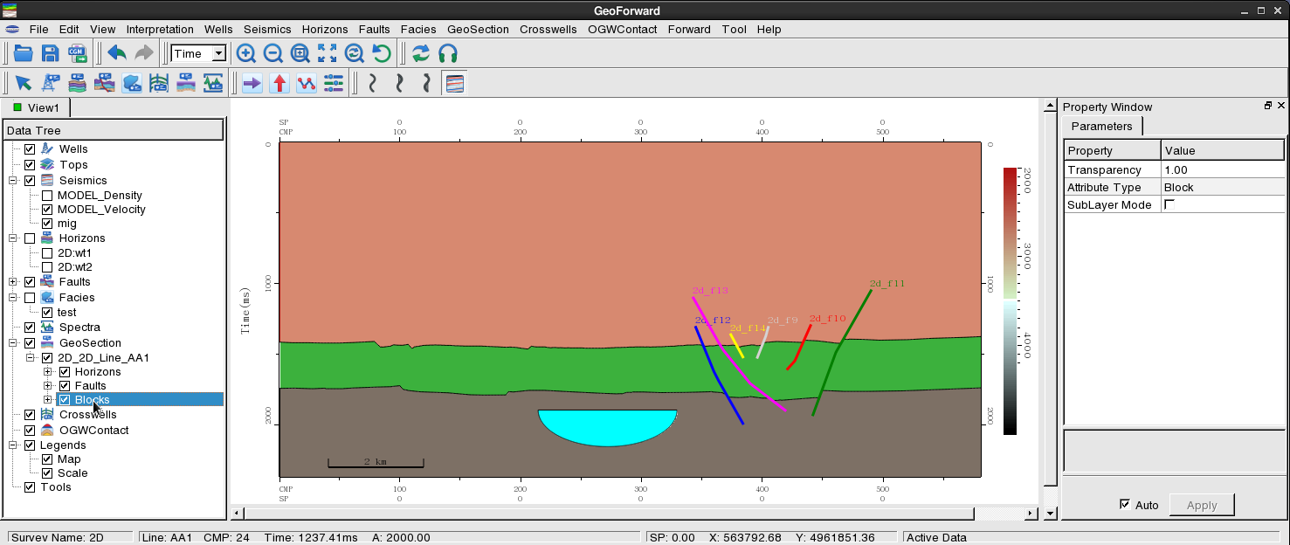

图2-5 通过GeoSection菜单一键生成二维地质剖面

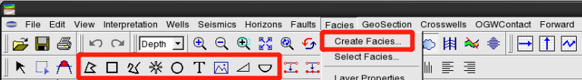

图2-6 通过Facies菜单应用相解释工具建模

### 2.5生成属性模型

属性模型是地震正演的基础数据和直接条件，地震正演是在属性模型基础上应用各种正演方法进行正演模拟。GeoEast地震正演子系统（GeoForward）支持的二维、三维属性模型主要通过“生成GeoSection二维地质剖面属性模型”等以下四种方法生成。

#### 2.5.1生成GeoSection二维地质剖面属性模型

按照“2.3建立构造模型”所述方法生成的二维构造模型，显示在主窗口左侧数据树GeoSection类下方，点选任意模型块Blocks，可通过主窗口右侧属性页修改块属性，填入速度和密度值，也可以保留系统赋予的默认属性值。然后点选模型名，弹出右键菜单，点选“Create Property Model…”菜单项，弹出生成属性模型对话框（图2-7）。分别选择工区、测线、相，选择速度和密度，设置输出结果名称前后缀。点击OK即执行生成属性模型计算。详细操作流程及参数设置说明，请参见《井震联合解释》操作指南相关内容。

#### 2.5.2 导入GeoEast外部二维、三维属性模型

可以将GeoEast外部二维属性模型（SEGY格式、GRISYS等GeoEast系统支持的格式）通过数据加载的方式，导入GeoEast数据库，直接用于地震正演。

#### 2.5.3 GeoEast系统中其他子系统生成二维、三维属性模型

应用GeoEast解释速度分析与建场子系统（GeoVelocity）所含GeoInterpolation通用属性插值器，选择速度、密度等测井曲线或速度谱，利用框架模型和小层模型约束，插值生成属性模型，也可用于地震正演，一般用于Convolution2D二维地质模型褶积正演模拟。详细操作流程及参数设置说明，请参见构造解释分册《速度建场及时深转换》操作指南相关内容。

#### 2.5.4 应用《GeoEast共享地质建模系统》建立三维属性模型

应用《GeoEast共享地质建模系统》，在构造模型的基础上，通过对现有井数据或者速度数据进行插值运算等处理，生成相应的属性模型，可用于三维地震正演。详细操作方法，参见《三维地质建模》操作指南。

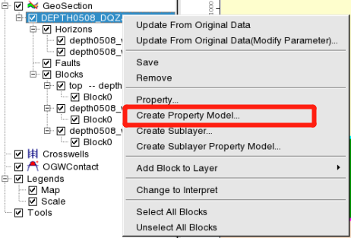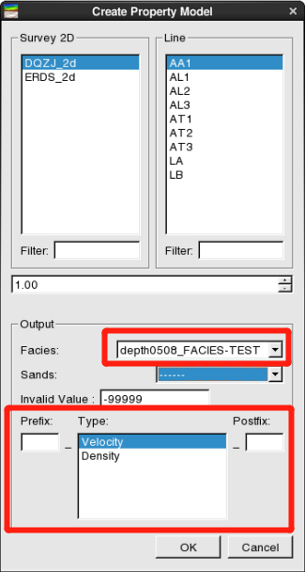

图2-7 生成属性模型菜单和对话框

### 2.6正演模拟

生成属性模型之后，即可针对属性模型进行正演模拟。点击Forward主菜单，在下拉菜单中可见 “Convolution2D…”、“SSF…”、“Acoustic…”等子菜单，分别引导二维地质模型褶积正演、单程波分步傅立叶正演、声学介质纵波波动方程有限差分法正演等正演方法。

## *3 二维地震正演*

### 3.1 Convolution2D二维地质模型褶积正演

#### 3.1.1 功能概述

二维地质模型褶积正演是二维地质模型的反射系数与子波褶积得到的合成记录。其中，二维地质模型的输入既可为时间域地质模型，也可为深度域地质模型（内部将其转换为时间域地质模型）。

该方法的简化条件是：

（1）地震波垂直入射、垂直反射；

（2）地层界面水平；

（3）地震波能量在传播过程中不消耗。

褶积模型是对一个地震道的一次反射的描述，不仅刻画反射地震道，也可刻画若干薄层（砂泥岩互层）形成的反射（复合波），有助于理解反射同相轴的本质，即子波与反射系数的褶积。

一维褶积函数为：g(t) =ω(t)* r(t)

式中：g(t)为地震记录道，ω(t)为地震子波，r(t)为地下反射率。

二维地质模型褶积是多道运算，每道的运算过程为一维褶积运算。

#### 3.1.2 操作说明

在GeoForward主窗口的菜单条上点击Forward主菜单，在下拉子菜单中点击“Convolution2D...”项，点击后启动二维地质模型褶积正演功能，弹出如图2-8所示对话框。

对话框顶部是数据输入（Input）。用户分别点按下拉列表、“…”按钮选择工区（2D Survey）、测线（Line Name）、速度模型（Velocity Model）、子波数据（Wavelet Data）（图2-11），以及可选密度模型（Density Model）。速度模型和密度模型即2.4章节介绍并已生成的属性模型。子波数据提供两种设置方式，用户可通过下拉列表任选其一：一是内部生成子波（Inside(Ricker)），用户在其后文本框输入频率值，即可生成相应频率的雷克子波；二是外部已保存的地震子波（Outside），用户点击列表框右侧的“…”按钮即可弹出子波数据列表框（图2-9）。子波数据生成和保存操作，详见构造解释分册《地震地质层位标定》。

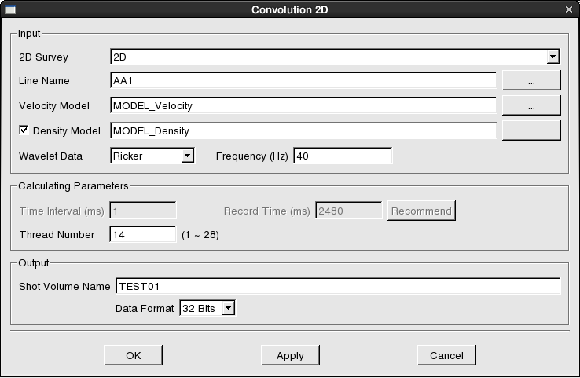

图2-8 Convolution2D二维地质模型褶积正演对话框

对话框中间部分为计算参数（Calculating Parameters）。采样间隔（Time Inerval）单位是ms。若输入的地质模型为深度域地质模型，则时间采样间隔由用户填写，一般与需要对比的实际地震剖面的时间采样间隔一致。若输入的地质模型为时间域地质模型，则时间采样间隔默认为时间域地质模型的时间采样间隔（系统自动读取，输入框灰化）。记录长度（Record Time）单位是ms。若输入的地质模型为深度域地质模型，则记录长度为深度域地质模型从第一层（H1，V1）到最后一层（HN，VN）的双程旅行时，其中Hi 为第i 层的厚度，Vi 为第i 层速度，i=1…N，则记录长度为2H1/V1+…+2HN/VN，缺省参数为2H/Vmin，其中H为模型深度，Vmin为模型最小速度。用户点按记录长度输入框之后的“Recommend”按钮，系统会按缺省公式计算得到推荐的记录长度，并自动填入输入框。若输入的地质模型为时间域地质模型，则记录长度默认为时间域地质模型的时间长度（系统自动读取，输入框灰化）。多线程计算的线程数（Thread Number），用户可视工作站忙闲程度和需求酌情设置，系统在该输入框之后提示了可输入线程数的范围。

对话框底部是输出参数（Output）。用户设置二维褶积合成记录结果体名（Shot Volume Name）和数据格式（Data Format）（32位、16位、8位）。最后三个按钮，点按OK，则执行计算，计算成功后关闭当前窗口；点按Apply，则执行计算，计算成功后不关闭当前窗口；点按Cancel，则取消计算，直接关闭当前窗口。

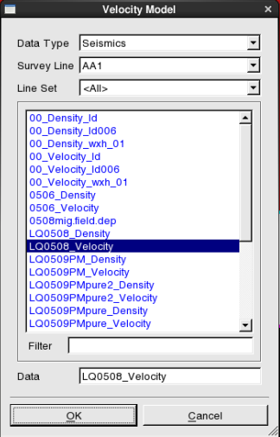 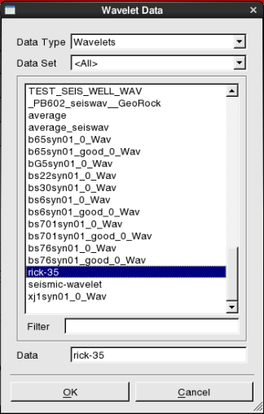

图2-9速度模型（左）和子波数据（右）选择对话框

（可下拉数据类型、工区、数据集列表筛选或过滤）

#### 3.1.3 应用实例

某示例工区地震剖面如图2-10所示。解释人员根据测井曲线、岩性等实测数据，结合属性分析、反演等成果资料，预测并勾绘了地质异常体的展布范围，如图2-11所示。为了验证预测结果的正确性，一般会选用正演模拟方法进行质控，通过正演结果和地震数据的反复比对、模型的迭代修正，使预测结果逐步逼近真实的地下介质。

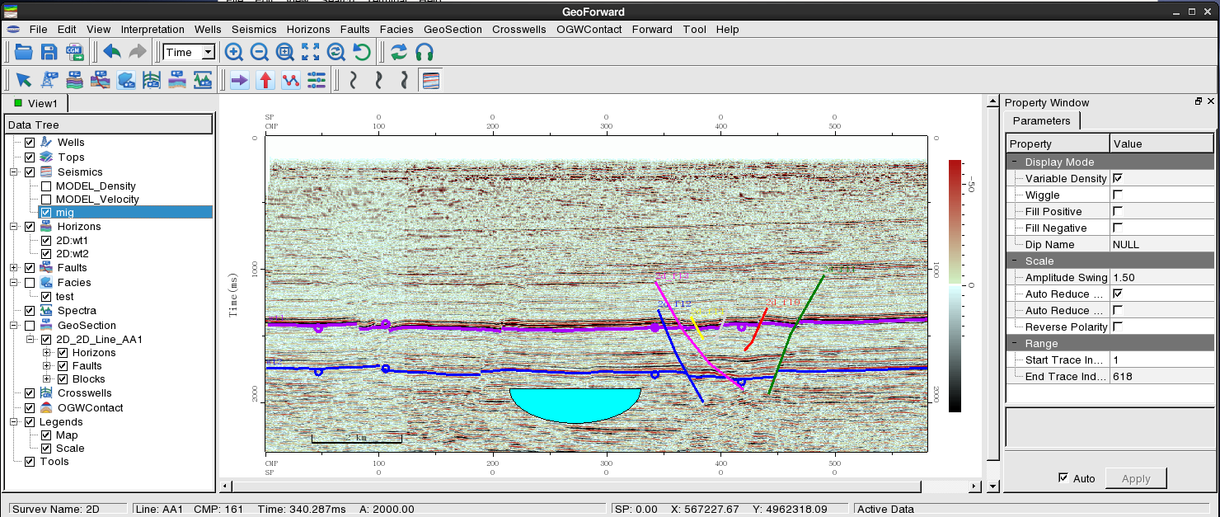

图2-10 某示例工区地震剖面（二维常规解释子系统）

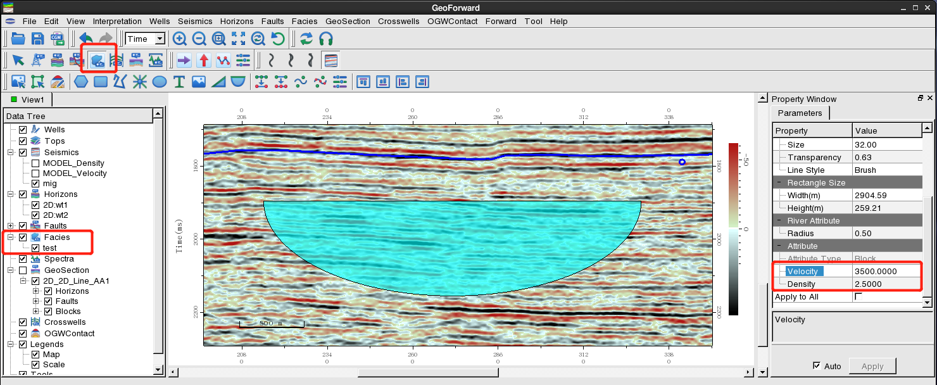

图2-11 根据测井、地震等资料应用相解释工具勾绘河道异常体

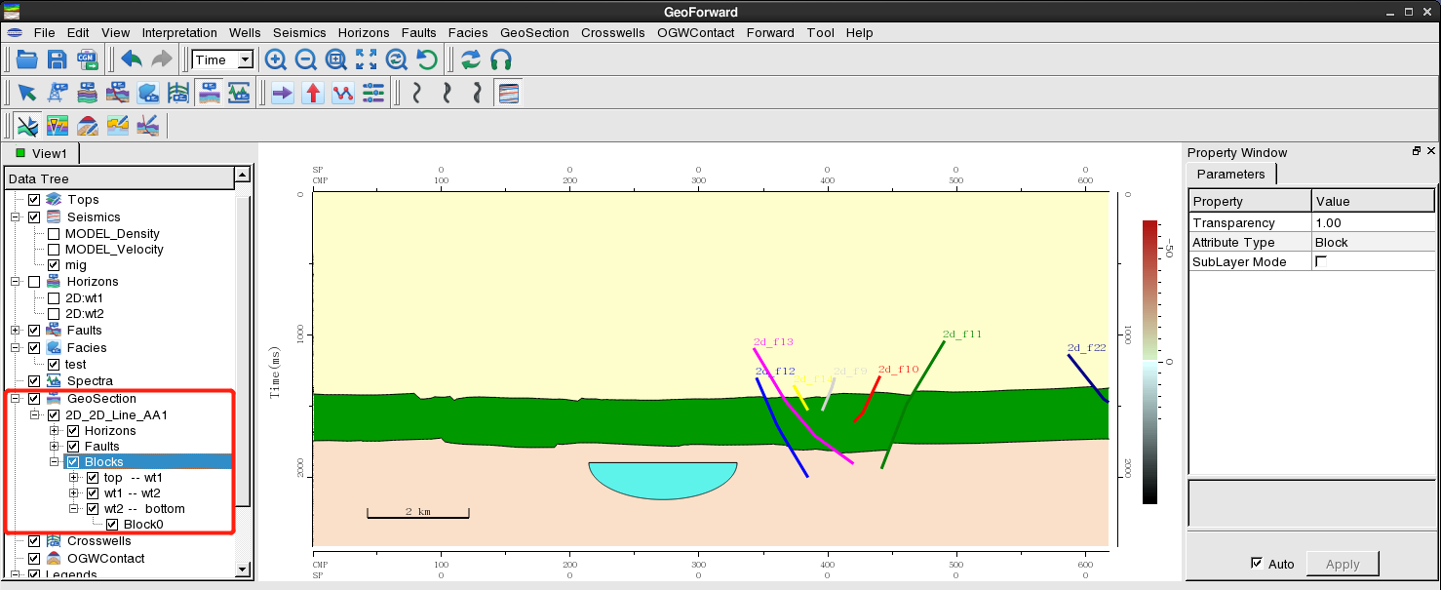

图2-12 地震正演子系统一键生成地质剖面

首先建立构造模型。打开地震正演子系统，选择二维地震工区和目标测线，分别选择并显示地震、解释层位、测井等数据；通过GeoSection菜单，将当前显示的层位，一键生成地质剖面，如图2-12所示。

然后生成属性模型。目前支持的属性类型包括速度（Velocity）、密度（Density），需要用户根据实测数据或地质认识在地质剖面图上交互修改。例如修改地层速度，先在画区显示地质剖面，然后点按GeoSection快捷工具C:\Users\win7\AppData\Local\Temp\1653752046(1).png，鼠标左键点按地质剖面上的任一Blocks，画区右侧的属性窗会显示当前Blocks的各项属性参数，修改速度和密度，即可实时保存。接下来，在数据树GeoSection项下选取某地质剖面，弹出右键菜单，点选“Create Property Model…”，弹出生成属性模型对话框，如图2-13所示。选择工区、测线，“Facies”中选择上一步勾绘的地质异常体相文件，再选择速度、密度，点按OK即可。生成的属性模型，以标准SEG-Y格式存储在数据库中，可以在地震正演子系统或二维常规解释子系统浏览，如图2-14所示。

接下来进行正演计算。点Forward菜单，选“Convolution…”，打开二维地质模型褶积正演对话框，如图2-15所示。选择工区、测线、速度和密度模型，子波数据选取35Hz雷克子波，再设置输出文件名，点按OK即可执行计算。

计算完成后，正演结果可在当前画区显示。点按主菜单Seismics，选择子菜单“Select Seismic Volume…”，弹出图2-16所示对话框。数据类型（Data Type）选择Attribute Volumes，工区（Survey Line）选择相应测线，左侧数据列表（Available）即可见新生成的正演结果名，选入右侧列表，点按OK，即可显示在主界面左侧数据树，勾选即可在画区显示。

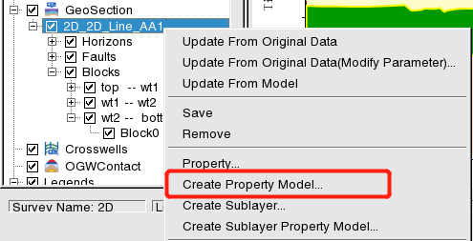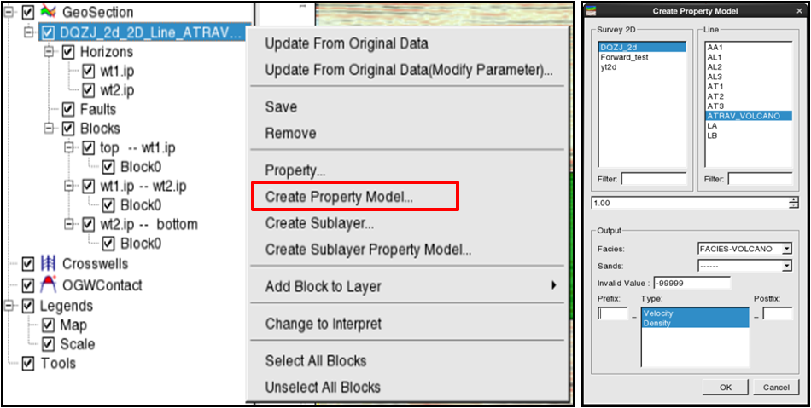

图2-13 生成属性模型对话框

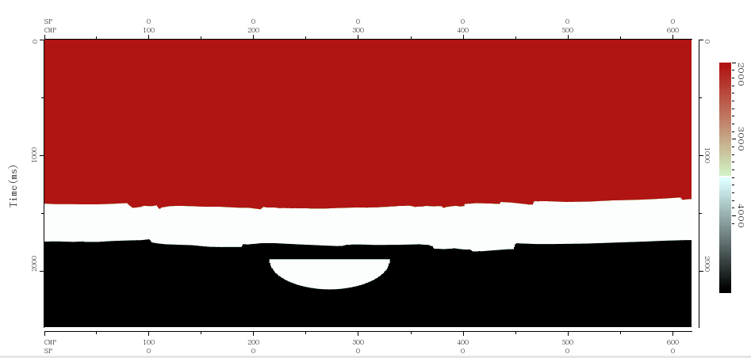

图2-14 生成的速度属性模型应用地震正演子系统浏览

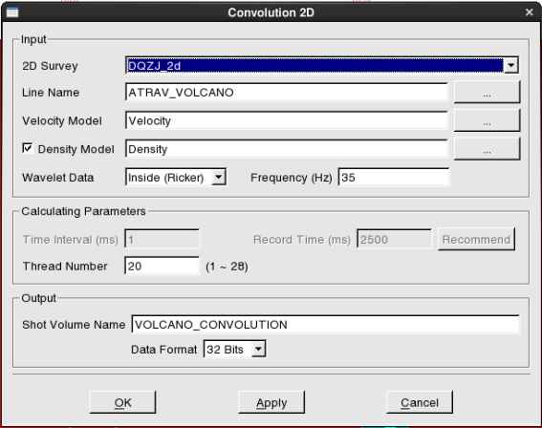

图2-15 Convolution2D二维地质模型褶积正演对话框

正演结果也可在二维常规解释子系统浏览。图2-17展示了本次二维地质模型褶积正演结果。与模型对比可见，正演结果与原始地震数据的构造形态一致。

如果只有三维地震工区，又希望就某地质体拉连井线进行针对性的分析，可以先将连井线保存为任意线，然后在主控-工区右键菜单，点选“Convert to 2D Survey”，将三维工区任意线转换为二维测线。地震正演子系统即可选择这条二维测线。

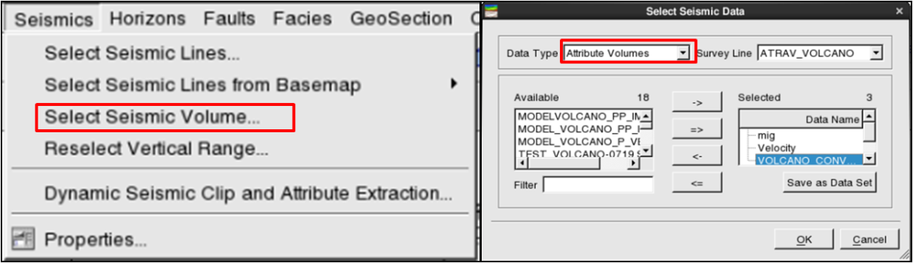

图2-16数据选择菜单及对话框（浏览正演结果）

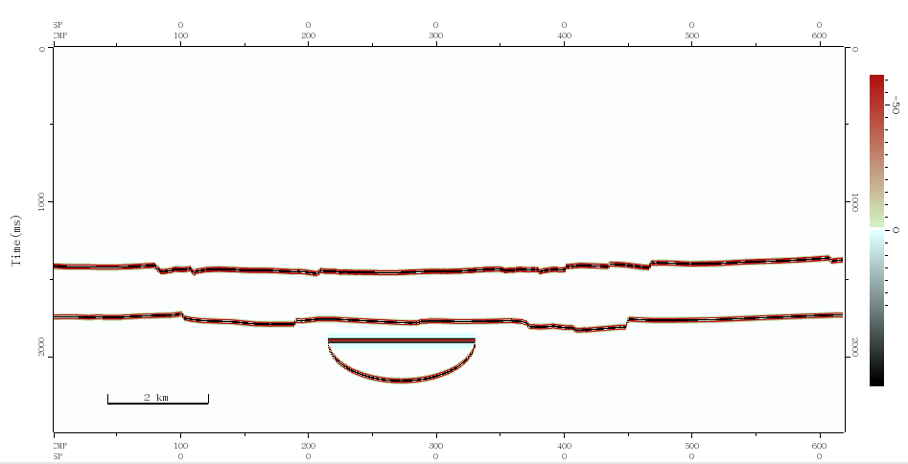

图2-17 模型正演结果

### 3.2 SSF单程波分步傅立叶正演

#### 3.2.1 功能概述

二维单程波分步傅立叶波动方程叠后正演模块，可同时输出二维单程波分步傅里叶波动方程叠后深度偏移结果和二维有限差分波动方程叠后时间偏移结果。

单程波分步傅立叶（SSF）波场延拓（叠后正演和叠后深度偏移）适用于倾角较小、速度横向变化不大剧烈的地下介质。当地下倾角较大或速度横向变化比较大时，该方法的程序精度会受到影响。该模块可以实现零炮检距情况下的正演和偏移两个过程。两者都是采用分步傅立叶方法求解声波波动方程进行计算，区别在于正演只考虑下行波，偏移只考虑上行波，且初值和边界条件不一样。其中正演的初值为反射系数数值，即爆炸反射震源，从地底从下往上逐层延拓计算；偏移的初始输入为地面观测记录，从地面从上往下逐层延拓计算。SSF波场延拓方法需在频率-波数和频率-空间两个域内实现。定义参考慢度（速度的倒数）作为波场延拓的平均慢度，同时考虑速度的横向变化，加上一个空间变化的扰动项，只需为每一步深度外推多加一次空间傅里叶变换即可。

二维有限差分波动方程叠后时间偏移是根据“爆炸反射界面”成像原理，在时间-空间域利用有限差分求解波动方程的近似式，从而进行地震波场的延拓和成像。该模块采用降阶法和有限差分求解45 度波动方程，适应地层倾角小于60 度的地震剖面。其中二维速度场数据，要求为时间域层速度场，在程序内部生成；输出数据为二维叠后时间偏移地震数据。

#### 3.2.2 操作说明

在GeoForward主窗口的菜单条上点击Forward主菜单，在下拉子菜单中点击“SSF...”项，启动单程波傅立叶变换正演对话框，如图2-18所示。“SSF单程波分步傅立叶正演”对话框与 “Convolution2D二维地质模型褶积正演”对话框界面内容基本一致，区别在于：“SSF单程波分步傅立叶正演”对话框底部增加了叠后时间偏移（Poststack Time Migration）和叠后深度偏移（Poststack Depth Migration）两个可选项，“3.2.1功能概述”部分对这两个输出项的计算原理做了简要说明。缺省勾选两个可选项，在输出正演结果的同时，会同时生成相应的叠后时间偏移和叠后深度偏移结果。

对话框顶部是数据输入（Input）。点按下拉列表分别选择工区（2D Survey）和子波数据（Wavelet Data），点按“…”按钮分别选择测线（Line Name）、速度模型（Velocity Model），密度模型（Density Model）可选。注意，仅支持深度域模型，输入其它域别模型，执行计算时会弹出报警提示。

对话框中间部分为计算参数（Calculating Parameters），包含采样间隔（Time Inerval）、记录长度（Record Time）、多线程计算的线程数（Thread Number），用于确定输出结果的采样间隔和记录长度；对话框底部是输出参数（Output）。设置原则请参见“3.1.2操作说明”相关介绍。

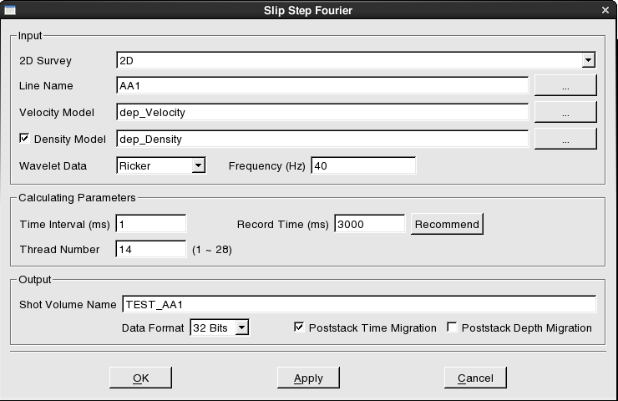

图2-18 SSF单程波分步傅立叶正演对话框

#### 3.2.3 应用实例

针对某示例工区地质异常体发育区，应用SSF单程波分步傅立叶正演方法进行地震正演模拟。

首先建立深度域构造模型。将时间/深度域选择工具切换为深度域（Depth）。如果没有预先设置速度体数据（Velocity Volume），系统会弹出报警提示框，提示用户进行设置，如图2-19所示。此时，如果有深度域层位或地质剖面图，可点选忽略（Ignore），然后应用相解释工具（Facies）导入地质剖面图，通过解释层位或拓绘相文件，生成深度域层位或相文件，然后一键生成深度域地质剖面。如果仅有时间域数据，需要在主控预先输入或建立速度体，通过Tool菜单，或点选图2-19报警提示框中的YES，弹出设置速度对话框，系统会将时间域数据转换生成深度域数据。本工区没有深度域数据，但是有从三维地震工区转换而来的速度体数据，通过设置速度体及时深转换，可以得到深度域数据，包括层位（Horizons）、相文件（Facies）、地质剖面（GeoSection）等，如图2-20所示。

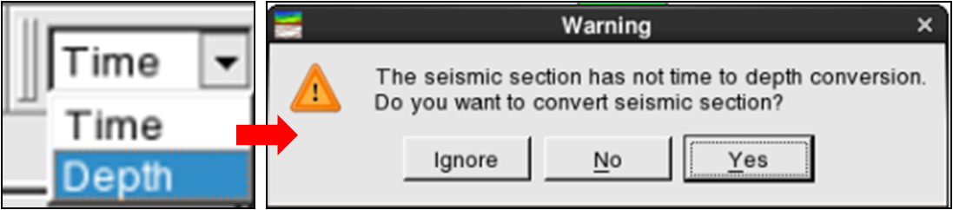

图2-19 时间/深度域选择工具及报警提示

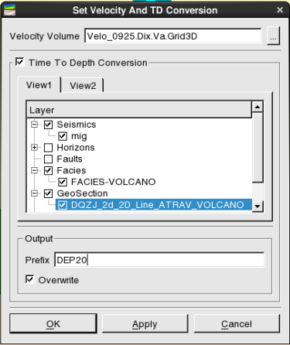

图2-20 设置速度对话框和时深转换得到深度域数据

然后建立深度域属性模型。操作方法与时间域属性模型建立方法一致，参见“3.1.3操作说明”相关介绍。区别在于，在深度域地质剖面上交互修改属性值，然后启动“Create Property Model…”对话框，选择深度域相文件，进而生成深度域属性模型，如图2-21所示。

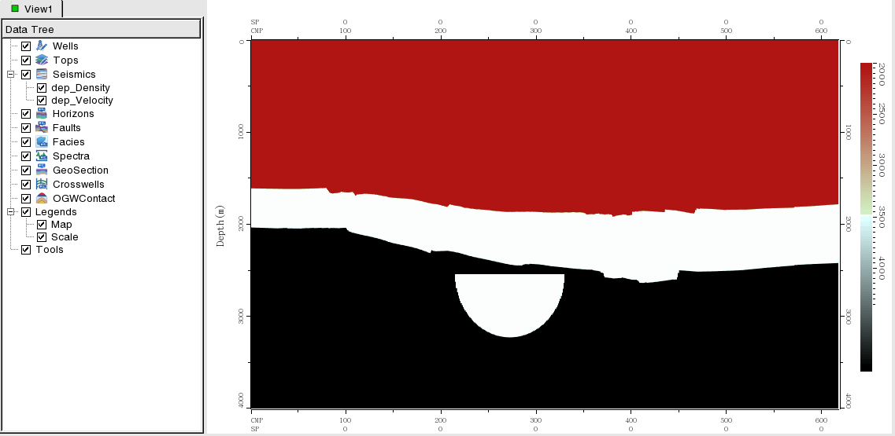

图2-21 深度域属性模型（速度模型）

接下来进行正演计算。打开SSF单程波分步傅立叶正演对话框（图2-18），选择工区、测线、速度和密度模型，子波数据选取35Hz雷克子波，再设置输出文件名，点按OK即可执行计算。

计算完成后，正演结果可在当前画区显示，也可在二维常规解释子系统显示。图2-22展示了叠后正演记录、二维有限差分波动方程叠后时间偏移结果和二维单程波分步傅里叶波动方程叠后深度偏移结果。对比可见，叠后正演记录、叠后时间偏移结果与原始地震数据，在目的层的构造形态和能量强弱对比方面特征一致，叠后深度偏移结果较好地还原了地质模型的构造特征，表明正演结果相对真实可靠，表明正演结果相对真实可靠。

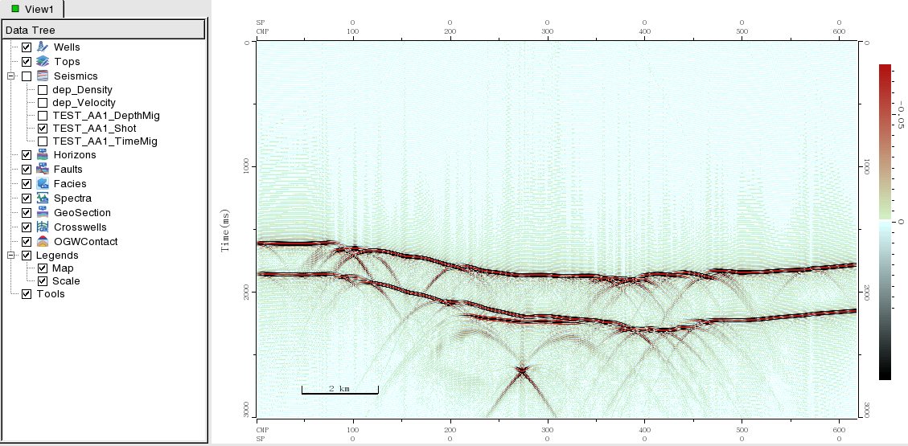

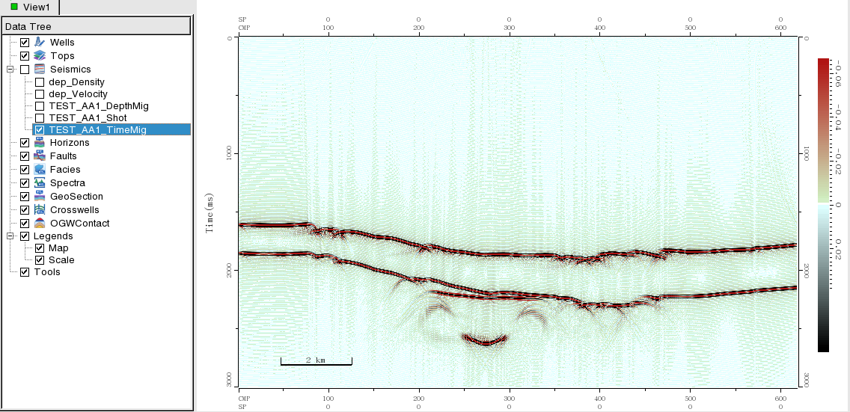

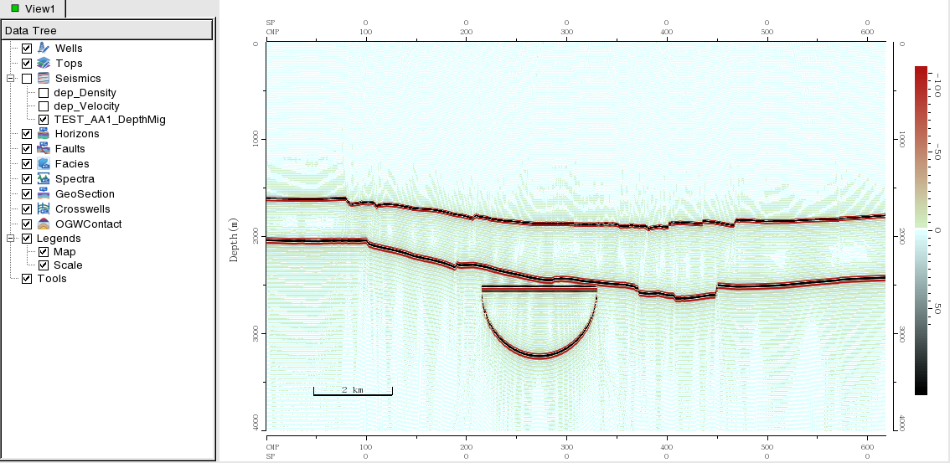

图2-22 SSF单程波分步傅立叶正演结果

（从上到下依次：叠后正演记录；二维有限差分波动方程叠后时间偏移结果；二维单程波分步傅里叶波动方程叠后深度偏移结果；）

### 3.3 Acoustic声学介质纵波波动方程有限差分法正演

#### 3.3.1 功能概述

地震波在实际地下介质中的传播非常复杂，为了研究方便，可以把实际的固体弹性介质简化为声学介质，只研究纵波的波场特征。这种技术不仅能简化地震波场的构成，同时对实际问题具有良好近似，大大提高了研究效率。

通常意义下的纵波方程在形式上是均匀介质的纵波方程（即使在研究完全非均匀介质时，使用的仍然是对均匀介质波动方程做了简单修正后的方程，而不是真正意义下的非均匀介质波动方程），在研究非均匀介质（非均匀性表现在地震波的传播速度和介质密度两个方面）时没有考虑密度变化所引起的地震波场变换，因此是不完全的。而从弹性动力学的基本方程出发，导出非均匀介质的纵波方程，即考虑密度变化引起的地震波场响应，就是完全纵波方程。

在这里，只考虑在介质的密度变化相对于其速度变化很小时，可以近似的使用声波方程描述波动问题，即不完全纵波波动方程有限差分法正演。

与SSF单程波分步傅立叶正演方法相比，声学介质纵波波动方程有限差分法正演方法是双程波动方程数值模拟，可模拟一次反射波以及多次反射波等，反映地震波传播的主要物理特征，模拟精度高。

#### 3.3.2 操作说明

在GeoForward主窗口的菜单条上点击Forward主菜单，在下拉子菜单中点击“Acoustic...”项，启动“声学介质纵波波动方程有限差分法正演”功能，弹出如图2-23所示对话框。“Acoustic声学介质纵波波动方程有限差分法正演”对话框与“SSF单程波分步傅立叶正演”对话框界面内容基本一致，区别在于，“Acoustic声学介质纵波波动方程有限差分法正演”对话框取消了密度模型输入项、内部子波选项和多线程设置。参数设置原则请参见“3.1.2操作说明”和“3.2.2操作说明”相关介绍。

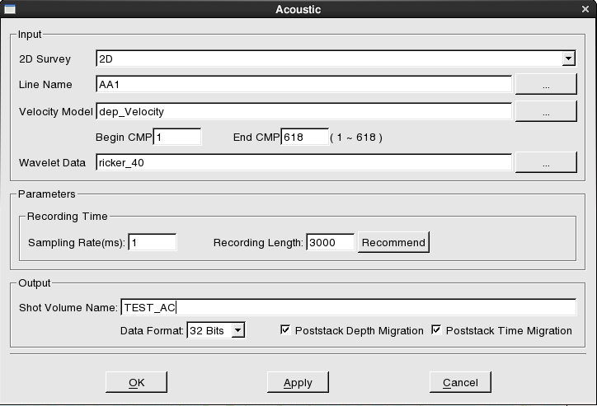

图2-23 Acoustic声学介质纵波波动方程有限差分法正演对话框

#### 3.3.3 应用实例

针对某示例工区地质异常体发育区，应用Acoustic声学介质纵波波动方程有限差分法进行地震正演模拟。

首先准备属性模型。Acoustic声学介质纵波波动方程有限差分法正演，需要深度域属性模型，其建立构造模型、生成属性模型方法流程，与SSF单程波分步傅立叶正演方法一致，不再赘述，请参见“3.2.3应用实例”相关介绍。也可将属性模型数据体作为地震数据直接输入系统，注意将域类型设置为Depth，即可应用，如图2-24所示。

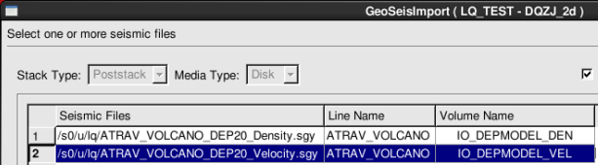

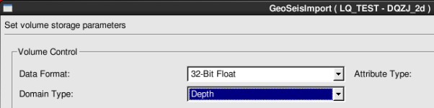

图2-24 将属性模型数据体作为地震数据输入系统对话框

接下来进行正演计算。打开Acoustic声学介质纵波波动方程有限差分法正演对话框（图2-23），选择工区、测线、速度模型，子波数据选取35Hz雷克子波，再设置输出文件名，点按OK即可执行计算。

计算完成后，正演结果可在当前画区显示，也可在二维常规解释子系统显示。图2-25展示了正演结果。对比可见，正演记录、叠后时间偏移结果与原始地震数据，在目的层的构造形态和能量强弱对比方面特征一致，叠后深度偏移结果较好地还原了地质模型的构造特征，表明正演结果相对真实可靠。

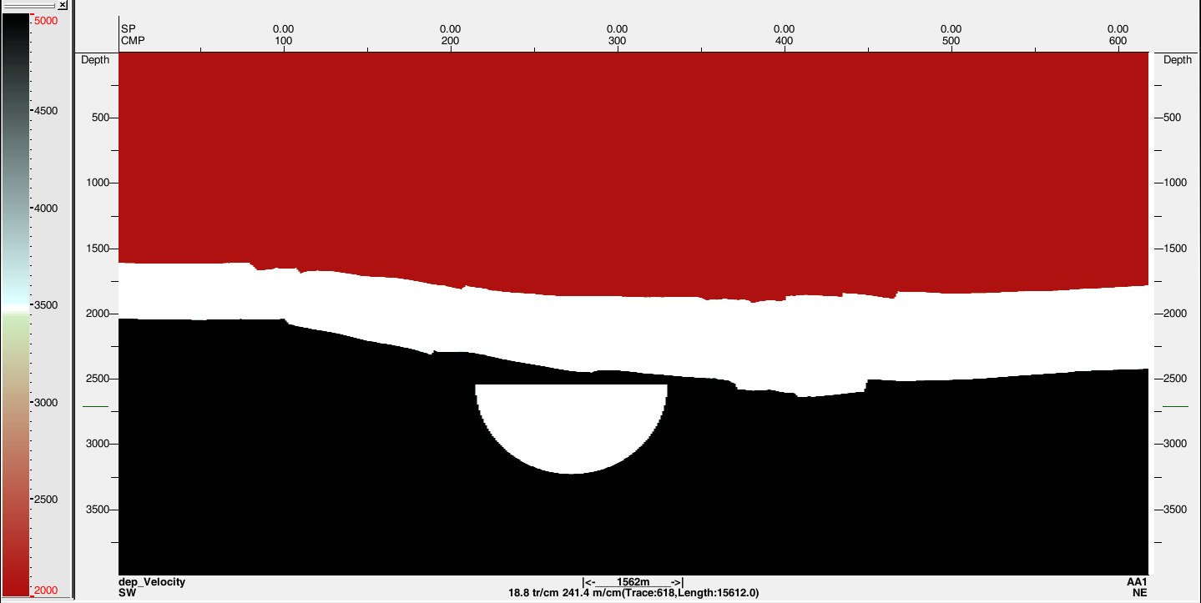

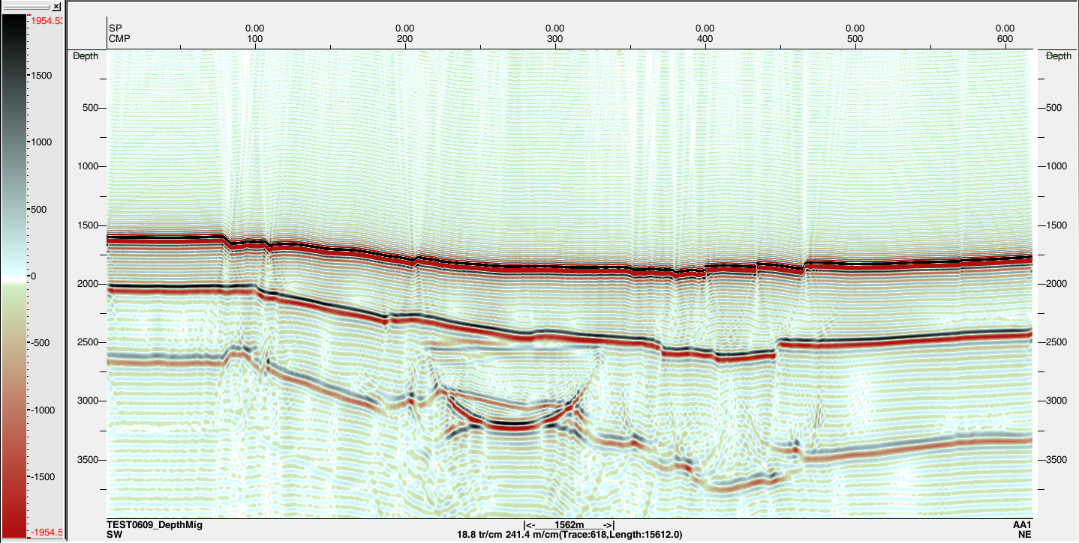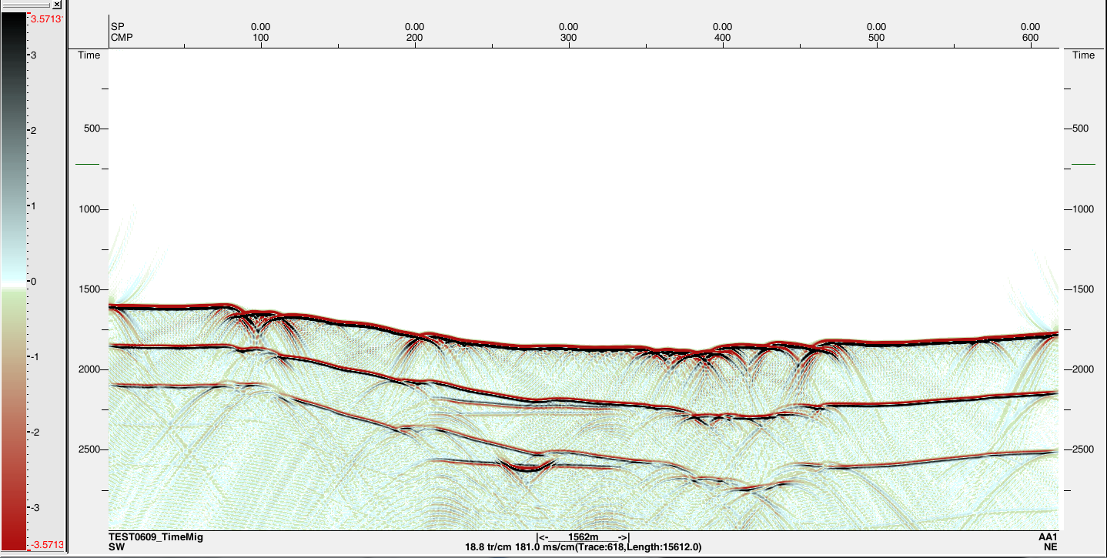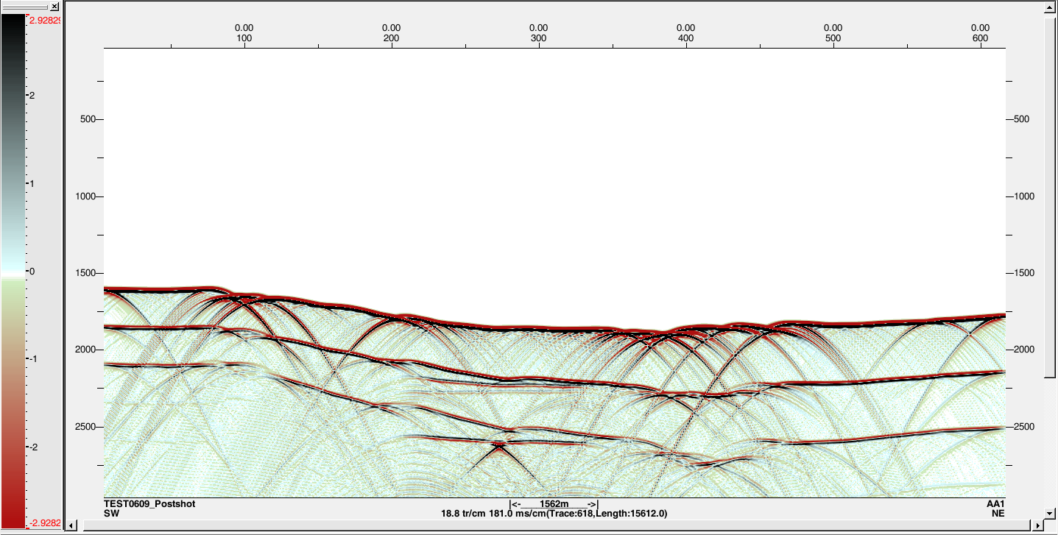

图2-25 Acoustic声学介质纵波波动方程有限差分法正演结果

（从上至下依次为：速度模型；叠后深度偏移结果；叠后时间偏移结果；正演记录）

## *4 三维地震正演*

GeoEast地震正演子系统提供了一种三维地震正演方法——Convolution三维地质模型褶积正演。其方法原理与适用条件与“Convolution2D二维地质模型褶积正演”一致。

首先准备三维属性模型。如果构造复杂，特别是逆断层发育，可应用《GeoEast共享地质建模系统》生成三维构造模型，通过井数据插值生成三维属性模型，输出为SEG-Y格式的地震数据体，再输入到GeoEast系统，可用于三维地震正演。如果构造相对简单，也可应用GeoEast解释速度分析与建场子系统（GeoVelocity）所包含的通用属性插值器（GeoInterpolation），选择速度、密度等测井曲线或速度谱，利用框架模型和小层模型约束，插值生成属性模型，直接用于三维地震正演，省略了数据输入输出环节。

然后进行正演模拟计算。三维地质模型褶积正演对话框如图2-20所示，选择工区和三维属性模型，设置模型及其范围，即可执行三维地震正演计算。图2-21展示了应用GeoEast解释速度分析与建场子系统由测井速度曲线插值生成的三维属性模型和应用《GeoEast共享地质建模系统》生成的三维属性模型，图2-22展示了三维正演结果与原始地震数据的对比效果。

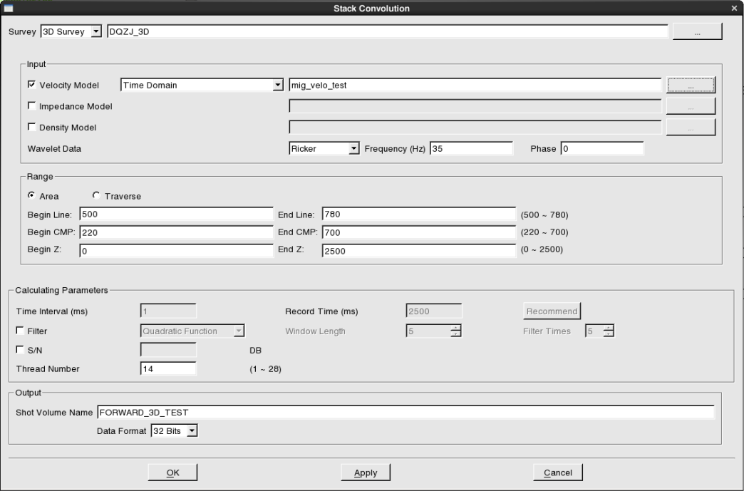

图2-20 三维地质模型褶积正演对话框

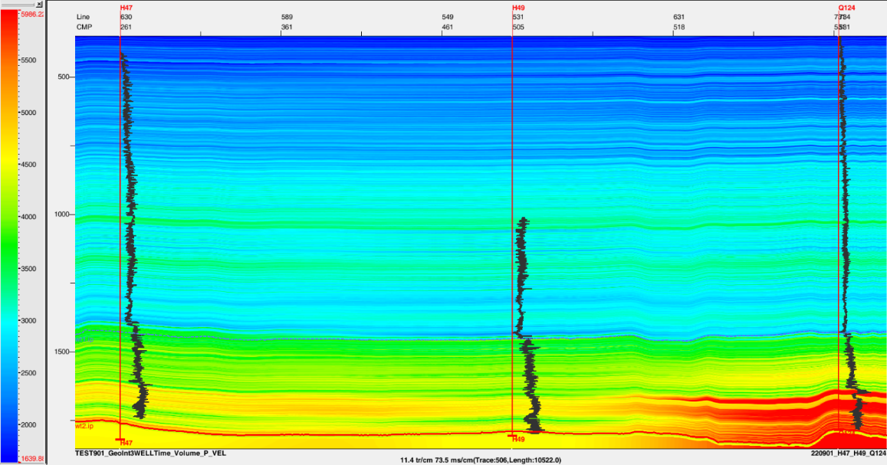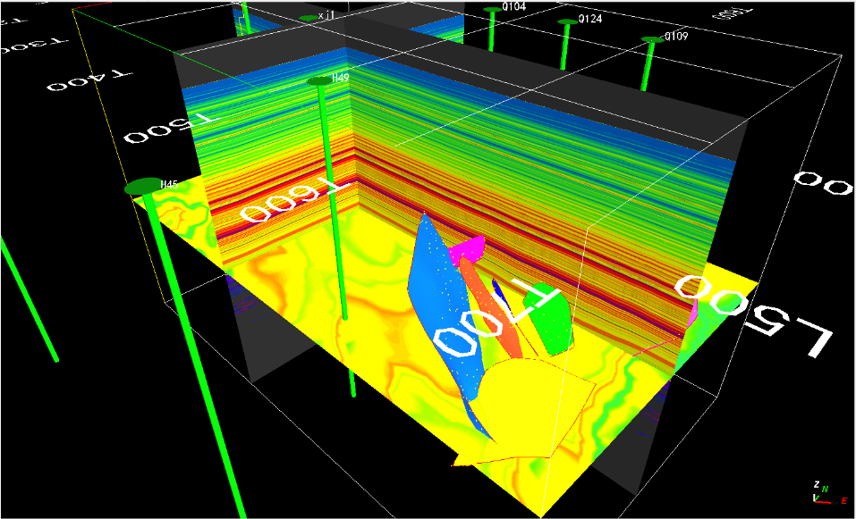

图2-21 三维属性模型

（上：GeoEast解释速度分析与建场子系统生成；下：GEOEAST共享地质建模系统生成）

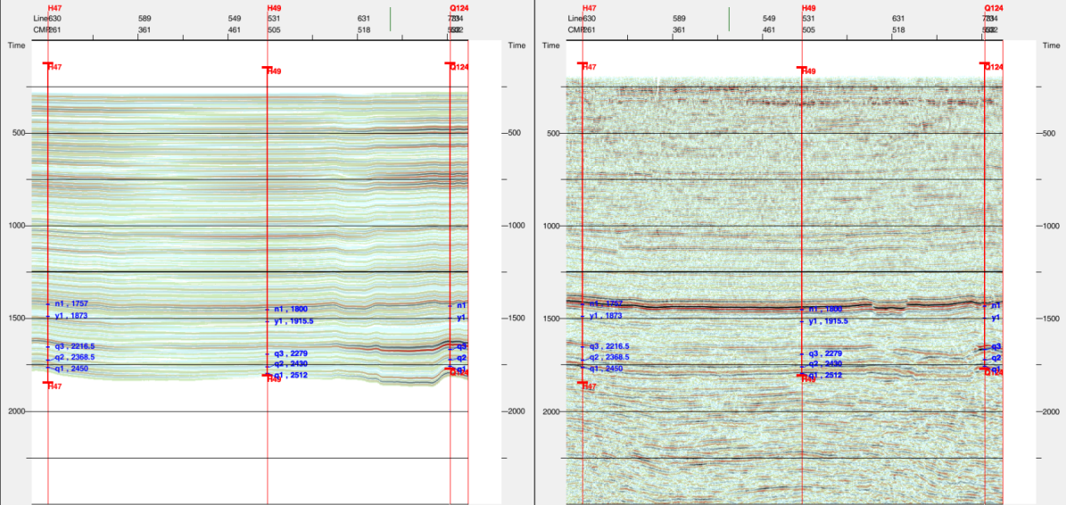

图2-22 三维正演结果与原始地震数据对比

（左：三维正演结果；右：原始地震数据）

## *5 小结*

GeoEast地震正演子系统是GeoEast全流程应用技术序列重要组成部分，基于井震联合解释软件框架，形成了集构造解释、测井解释、沉积解释、模型自动建立及正演为一体的面向解释的地震正演流程和软件系统。其工作流程、辅助配套均可在GeoEast软件系统内完成，无需借助第三方软件。

GeoEast地震正演主要功能包括建立构造模型、生成属性模型、定义观测系统、正演模拟、模拟结果显示等五个部分。其中正演模拟部分集成了三种二维地震正演方法和一种三维地震正演方法：Convolution2D二维地质模型褶积正演、SSF单程波分步傅立叶正演、Acoustic声学介质纵波波动方程有限差分法正演和Convolution三维地质模型褶积正演，这些方法的适用性各不相同。SSF单程波分步傅立叶正演、Acoustic声学介质纵波波动方程有限差分法正演仅支持深度域模型，输出正演记录的同时，可同时输出二维单程波分步傅里叶波动方程叠后深度偏移结果和二维有限差分波动方程叠后时间偏移结果。